幼儿表现行为观察记录表
班级：南田小四班 记录人：陆燕菊
观察对象 | 琳琳(女/3岁8个月)、红豆(女/3岁11个月)
观察时间 | 2023年10月23日 10:13 | 观察地点 | 美工区
观察实录 | 好玩的区域游戏又开始了，红豆来到了自然拼搭区，今天我们又新增了一个玉米棒的新的游戏材料，一开始红豆并没有注意到这个新玩具，而是继续用石头树叶树枝进行拼搭，拼出了小人，还有一些可爱的花，后来，她和琳琳两个小朋友看到了新增添的玉米棒，她就对玲玲说：“玲玲我们一起用这个玩具来拼吧，”玲玲说：“说好的呀，”就这样，红豆和琳琳就拼了起来，红豆拿起玉米棒开始摆弄了起来，他照着展板上的图案拼出了花的图案，然后就对我说，老师你看我拼出了太阳花呢，我说除了太阳花，还能拼出什么呢？她想了一会，又开始拼搭起来了，她将一根根玉米棒一根接着一根摆弄起来，红豆说：“我拼的是树叶”。果然，她将树叶的外形拼好了，我说：“里面还有什么吗？”她说：“里面还有茎”有。于是，又开始摆弄起来，一开始她将茎摆的很密，我说你可以分开一点，不然太挤了，她就将两根玉米棒连接起来，瞧，一片不一样的叶子拼好了。  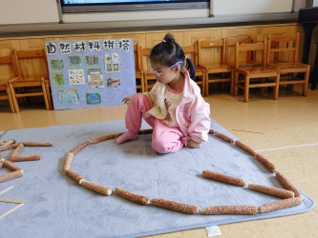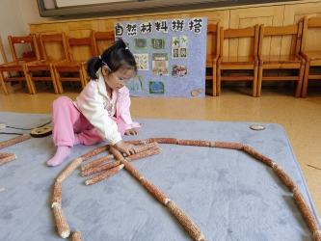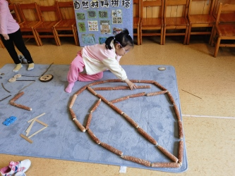
观察分析 | 对洪锦妍的分析:  1.在活动中红豆能够结合情境、语气理解句子的意义，反映出幼儿对语言的理解水平。  2.红豆喜欢涂涂画画，在活动中积极主动运用教师提供的材料或  3.自发寻找相关的材料表达自己的想法，具有书面表达的愿望和初步技能。  4.在活动中红豆喜欢和小朋友一起游戏，喜欢结交新朋友，愿意与同伴交往。  5.在活动中遇到不知构图，运用不同的材料工具时，愿意向老师或者身边的成人请教，愿意与成人交往。  6.对不同的艺术作品感兴趣，欣赏艺术作品时能产生相应的联想，喜欢欣赏多种多样的艺术形式和作品。
评估内容 | 健康  - 情绪的稳定性-5 经常保持愉快的情绪。知道引起自己某种情绪的原因，并努力缓解。(洪锦妍、夏睿琳)  社会  - 同伴交往-5 有自己的好朋友，也喜欢结交新朋友。(洪锦妍、夏睿琳)  - 成人交往-5 有问题愿意向别人请教。有高兴的或有趣的事愿意与大家分享。(洪锦妍、夏睿琳)  艺术  - 喜欢欣赏艺术作品-5 愿意和别人分享、交流自己喜爱的艺术作品和美感体验。(洪锦妍、夏睿琳)
教育支持策略 | 对全部孩子的支持:  1.保持良好的情绪状态，以积极、愉快的情绪影响幼儿。  教师用恰当的方式表达情绪，为幼儿做出榜样。  2.鼓励幼儿参加小朋友的游戏，感受有朋友一起玩的快乐。  3.多为幼儿提供自由交往和游戏的机会，鼓励他们自主选择、自由结伴开展活动。  4.让幼儿多接触大自然，感受和欣赏美丽的景色。  5.在幼儿自主表达创作过程中，不做过多干预或把自己的意愿强加给幼儿，在幼儿需要时再给予具体的帮助。  6.肯定幼儿作品的优点，用表达自己感受的方式引导其提高。

